 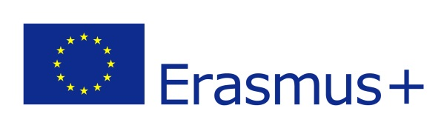

_________________________________________________________________

PROJEKT ZIELONA EUROPA

Jest realizowany w ramach programu Erasmus +. W projekcie udział biorą szkoły :

* Szkoła Podstawowa Nr 23 im. Marii Dąbrowskiej w Elblągu - koordynator projektu,
* Ventspils 2,pamatskola , Łotwa - partner,
* Osnovna sola Kozje, Słowenia - partner,
* Panevezys ,Sauletekis' progymnasium, Litwa - partner,
* Istituto Comprensivo Statale "Elio Vittorini’’, Włochy - partner .

Jest to projekt , który będzie realizowany w latach 2016- 2018 w ramach akcji KA2 -‘’ Współpraca na rzecz innowacji i wymiany dobrych praktyk’’. Budżet całego projektu wynosi 103 tys. euro.

Celem projektu jest :

* rozwijanie współpracy pomiędzy szkołami uczestniczącymi w projekcie,
* wzbogacanie warsztatu pracy nauczyciela i jego innowacyjność,
* rozbudzanie ciekawości, poznawanie otaczającego świata,
* kształtować postawy aktywności,
* doskonalenie komunikacji językowej z wykorzystaniem TIK,
* zapoznanie z różnorodnością przyrodniczą i kulturową krajów partnerskich ,
* polisensoryczne poznawanie różnorodności przyrodniczej,
* kształtowanie postaw pro- ekologicznych, tolerancji i otwartości .
* wzrost umiejętności podstawowych z zakresu przyrody, języka angielskiego i IT.